**“LAPORAN PROJECT TUGAS AKHIR”**

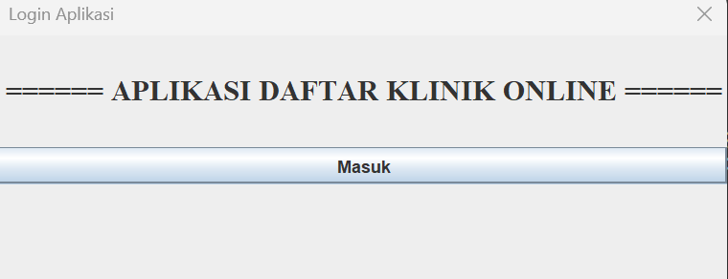**“PEMROGRAMAN BERORIENTASI OBJEK”**

**DISUSUN OLEH**

**NAMA : Nurul Aulia Salsabila**

**NIM : 2200018313**

**KELAS : G**

**JUDUL APLIKASI : Aplikasi Daftar Klinik Online**

**LINK YOUTUBE :** [**https://youtu.be/iYqtGSxzXVw**](https://youtu.be/iYqtGSxzXVw)

**LINK GITHUB :** [**https://github.com/Nurulaulia313/ApkKlinik**](https://github.com/Nurulaulia313/ApkKlinik)

**PROGRAM STUDI INFORMATIKA**

**FAKULTAS TEKNOLOGI INDUSTRI**

**UNIVERSITAS AHMAD DAHLAN**

**TAHUN 2023/2024**

1. Screenshot tampilan unggahan halaman projek Github setelah ditambahi/update file presentasi dan link youtube.

* 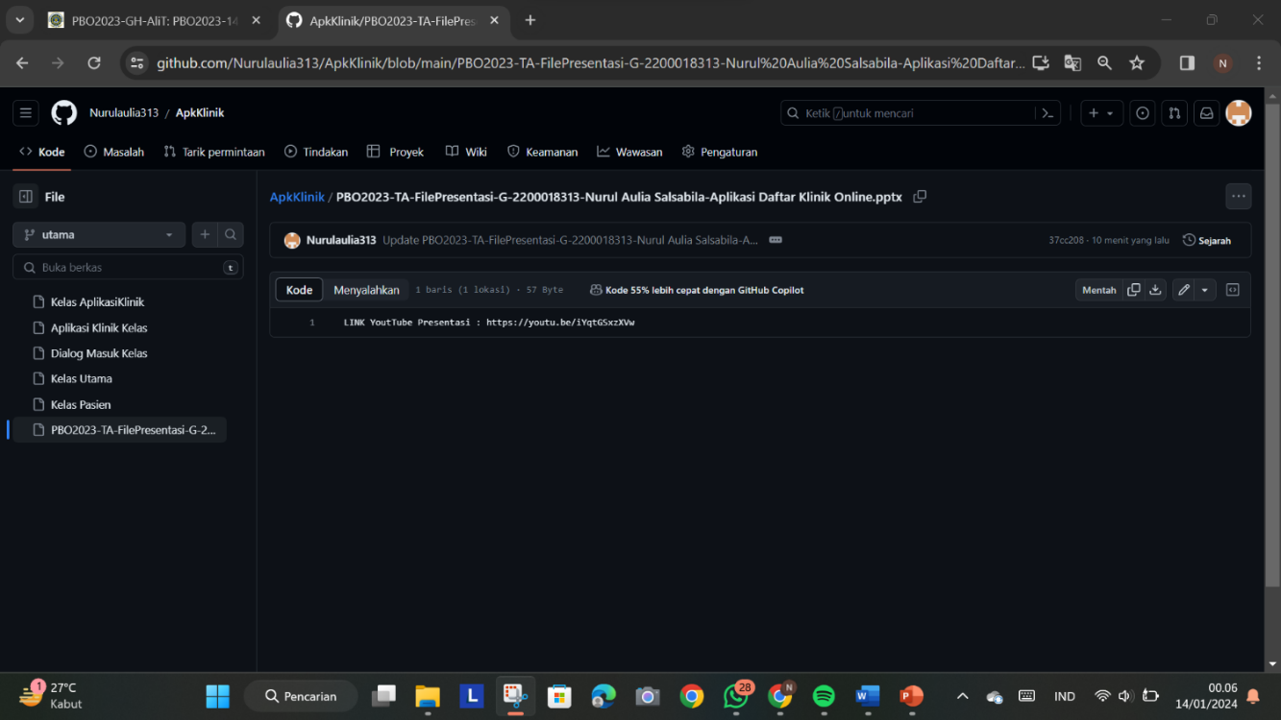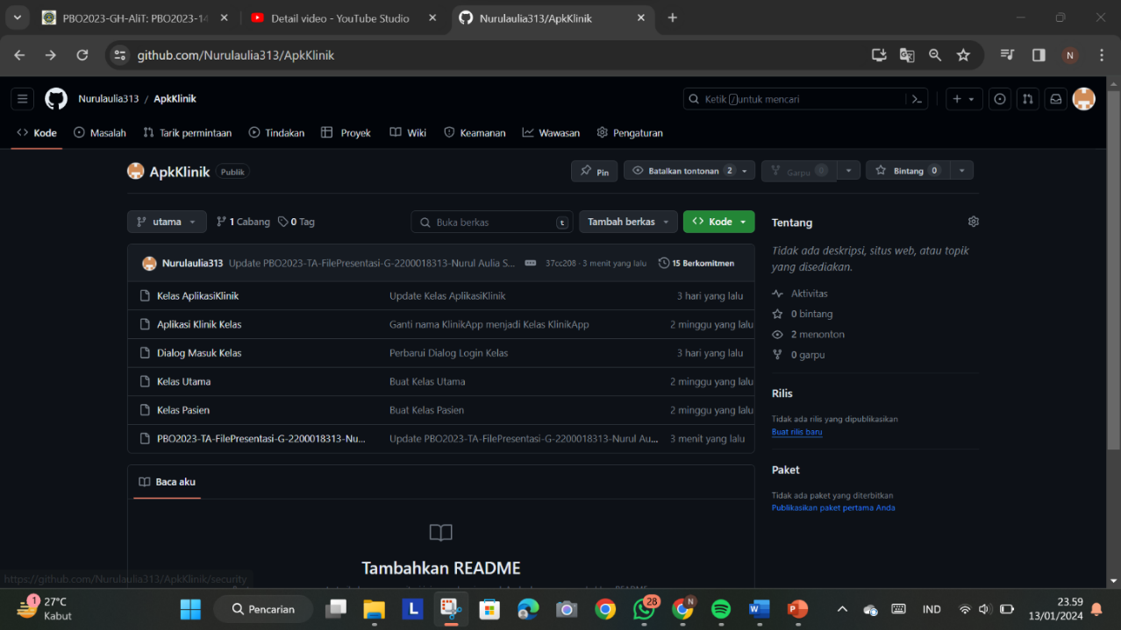Link YouTube Presentasi : <https://youtu.be/iYqtGSxzXVw>